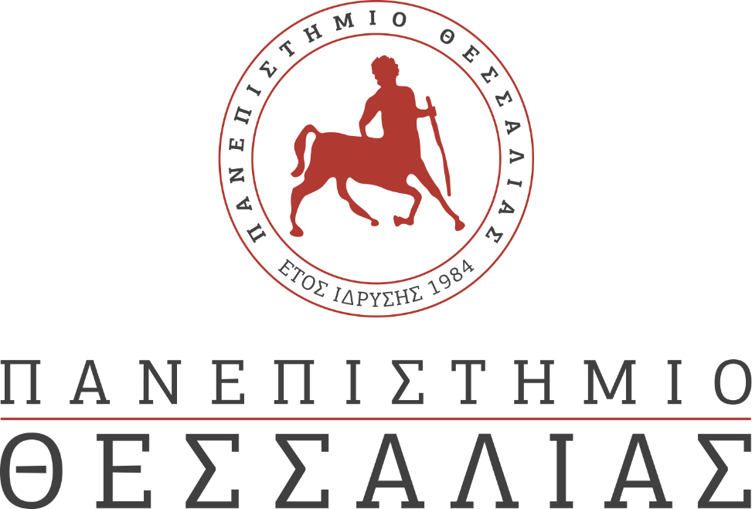
ΕΚΔΗΛΩΣΕΙΣ–ΔΡΑΣΤΗΡΙΟΤΗΤΕΣ
ΚΑΘΗΜΕΡΙΝΗ ΕΚΔΟΣΗ
ΔΕΛΤΙΟ ΤΥΠΟΥ
Συνεργασία του Τμήματος Ηλεκτρολόγων Μηχανικών και Μηχανικών Υπολογιστών με Πανεπιστήμια της Ασίας
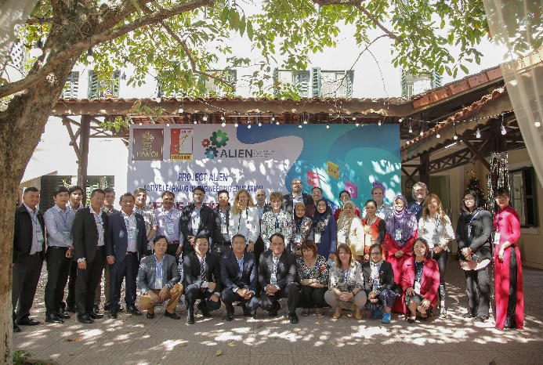
Το Τμήμα Ηλεκτρολόγων Μηχανικών και Μηχανικών Υπολογιστών (ΤΗΜΜΥ) συντονίζει ερευνητική δραστηριότητα που έχει σαν στόχο τη διάχυση τεχνογνωσίας από πανεπιστήμια της Ευρώπης σε πανεπιστήμια της Ασίας σε θέματα εφαρμογής της τεχνολογίας υπολογιστών σε διαδικασίες προβληματοκεντρικής μάθησης.
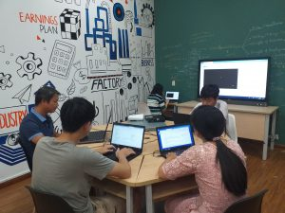
Στην προβληματοκεντρική μάθηση οι φοιτητές χτίζουν γνώση λύνοντας ένα συγκεκριμένο πρόβλημα. Τα προβλήματα που επιλέγονται είναι εμπνευσμένα από την πραγματική ζωή και τη βιομηχανία και συχνά είναι ανοιχτά, δηλαδή δεν έχουν μια και μόνο λύση. Η προβληματοκεντρική μάθηση προκαλεί τους φοιτητές να συνδυάσουν γνώσεις από διάφορα μαθησιακά αντικείμενα του προγράμματος σπουδών για να συνθέσουν μια βιώσιμη λύση, προσομοιώνοντας τον τρόπο με τον οποίο θα δρουν σε μελλοντικούς ρόλους σαν επαγγελματίες. Με τον τρόπο αυτό η προβληματοκεντρική μάθηση προωθεί τη μεταφορά της γνώσης από τον ακαδημαϊκό χώρο στον επαγγελματικό συμβάλλοντας στη σύνδεση της μάθησης με τις ανάγκες της βιομηχανίας και της κοινωνίας.
Στα πλαίσια του ερευνητικού σχεδίου ALIEN: Active Learning in Engineering Education (http://projectalien.eu) η ερευνητική ομάδα Δημιουργικών Τεχνολογιών Μάθησης του τμήματος (http://ctll.e-ce.uth.gr) υλοποιεί μαθησιακή παρέμβαση που έχει σαν στόχο την ενσωμάτωση της προβληματοκεντρικής μάθησης ως στρατηγικής παιδαγωγικής μεθόδου στην πολυτεχνική τριτοβάθμια εκπαίδευση. Η ομάδα συνεργάζεται με 12 πανεπιστήμια στην Ασία και συγκεκριμένα στη Μαλαισία, το Βιετνάμ, την Καμπότζη, το Νεπάλ, και το Πακιστάν. Συνεργάζεται επίσης με 4 πανεπιστήμια στην Ευρώπη και συγκεκριμένα την Πορτογαλία, την Εσθονία, τη Βουλγαρία, και το Ηνωμένο Βασίλειο.
Η μαθησιακή παρέμβαση που αναπτύσσεται σκοπεύει στην αντιμετώπιση των προκλήσεων που επιβραδύνουν την ενσωμάτωση της προβληματοκεντρικής μεθόδου στην εκπαίδευση. Συγκεκριμένα, έχουν δημιουργηθεί εργαστήρια υπολογιστών στα 12 πανεπιστήμια της Ασίας. Έχει επίσης αναπτυχθεί ψηφιακή πλατφόρμα συνεργασίας που στοχεύει στην από κοινού ανάπτυξη γνώσεων σε θέματα προβληματοκεντρικής μάθησης και στην προώθηση της εφαρμογής της προς όφελος των φοιτητών και διδασκόντων. Η πλατφόρμα προσφέρει αποθετήριο προβλημάτων που αφορούν την πολυτεχνική εκπαίδευση ενώ για τη λύση τους είναι σημαντική η εφαρμογή ψηφιακών εργαλείων, προσομοιώσεων, και παιχνιδιών. Η πλατφόρμα προσφέρει επίσης δυνατότητες ανταλλαγής καλών πρακτικών σε θέματα που αφορούν την πρακτική εφαρμογή της προβληματοκεντρικής μάθησης καθώς και το πώς αυτή μπορεί να συνδυαστεί με αναδυόμενες τεχνολογίες όπως η τεχνητή νοημοσύνη και τα ψηφιακά μαθησιακά παιχνίδια. Τέλος, στα πλαίσια της μαθησιακής παρέμβασης οργανώνεται εκπαίδευση διδασκόντων με στόχο την ανταλλαγή γνώσεων σχετικά με την εφαρμογή της προβληματοκεντρικής μάθησης με χρήση τεχνολογίας υπολογιστών.
Στα πλαίσια του ερευνητικού σχεδίου το ΤΗΜΜΥ συντόνισε την 4^{η} συνάντηση κοινοπραξίας που οργανώθηκε από το Πανεπιστήμιο του Ανόι στο Βιετνάμ το διάστημα 4 έως 6 Δεκεμβρίου 2019 . Στη συνάντηση συμμετείχαν όλοι οι πανεπιστημιακοί εταίροι από Ασία και Ευρώπη. Συζητήθηκαν θέματα λειτουργίας των νέων εργαστηρίων καθώς και πιλοτικής χρήσης των ψηφιακών υπηρεσιών του ερευνητικού σχεδίου σε διαδικασίες μάθησης.
Επιστημονικά υπεύθυνος του ερευνητικού σχεδίου είναι ο Ομ. Καθ. του ΤΗΜΜΥ κ. Ηλίας Χούστης. Οργανωτικά υπεύθυνη είναι το μέλος ΕΔΙΠ του ΤΗΜΜΥ κ. Χαρίκλεια Τσαλαπάτα. Το ερευνητικό έργο ALIEN χρηματοδοτείται από το πρόγραμμα ERASMUS+ της Ευρωπαϊκής Επιτροπής και υλοποιείται από το 2017 μέχρι το 2020.

